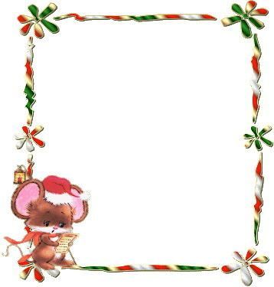

解放路小学六年级一周作业导航
学科__ 数学_____ 周次___第15周____
六
学习内容 | 百分数的意义和读写、百分数与小数、分数的互化
学习目标 | 1、在现实情境中，理解百分数的意义，会正确读、写百分数。能正确进行百分数和小数、分数的互化。  2、使学生在理解百分数的意义、探索百分数与分数、小数互化方法的过程中，进一步体会数学知识之间的内在联系，增强思维的深刻性及数感。  3、使学生在用百分数表达和交流生活现象，解决简单实际问题的过程中，体会百分数与生活的密切联系，增强自主探索与合作交流的意义，进一步增强学好数学的信心。
重点难点分析 | 1、表示一个数是另一个数的百分之几的数叫做百分数。百分数又叫做百分率或百分比。  2、百分数通常不写成分数的形式，而在原来的分子后面加上“﹪”来表示。  3、百分数只能表示一个数是另一个数的百分之几，而不能表示具体的量，也就是说百分数后面不能加单位。  4、把小数化成百分数，只要把小数点向右移动两位，同时在后面添上百分号。  5、把分数化成百分数，通常先把分数化成小数（除不尽时，一般保留三位小数），再把小数化成百分数。  6、百分数化成分数：先把百分数改写成分数，能约分的要约成最简分数。  7、把百分数化成小数，只要把百分号去掉，同时把小数点向左移动两位。
拓展练习 | - 照相馆照某种规格的相片，价格为3张5.4元，如果要加印，每张收费0.40元，五年级某班20人合影，每人要一张，平均每人付多少元？  2、27×$\frac{\text{15}}{\text{26}}$

六年级数学备课组推荐

